COMUNICADO DE PRENSA
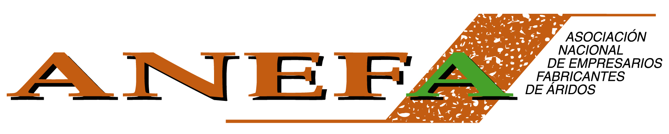

ANEFA DEMANDA A FERROVIAL POR INCUMPLIMIENTO DE LA LEY DE LUCHA CONTRA LA MOROSIDAD EN LAS OPERACIONES COMERCIALES

Madrid, marzo de 2011.- La Asociación Nacional de Empresarios Fabricantes de Áridos –ANEFA-, ha presentado ante los Juzgados de lo Mercantil de Madrid, una demanda judicial contra la empresa Ferrovial por incumplimiento de la Ley 15/2010, de 5 de julio, de modificación de la Ley 3/2004, de 29 de diciembre, por la que se establecen medidas de lucha contra la morosidad en las operaciones comerciales.

Esta acción se enmarca dentro de las facultades que esta Ley concede a las asociaciones, federaciones de asociaciones y corporaciones de empresarios que tienen encomendada la defensa de los intereses de sus miembros, para impedir la aplicación de cláusulas o prácticas abusivas, y ejercitar acciones colectivas de cesación y de retracción en defensa de los intereses de sus asociados, frente a empresas que incumplan los períodos de pago que marca la Ley.

Desde la entrada en vigor de esta Ley, fundamental para el desarrollo de la economía nacional, un número significativo de empresas de la construcción están cumpliéndola, mientras que otras vienen vulnerándola abiertamente, en grave perjuicio de los proveedores, sus trabajadores y su misma viabilidad empresarial. Estas malas prácticas comerciales contravienen clara y frontalmente la intención del legislador al fijar un plazo máximo de pago, a saber: prohibir que empresarios clientes con suficiente poder en un mercado concreto puedan imponer sus propias condiciones – principalmente, en lo que a la fijación de plazos se refiere –, “con el fin”, como recoge la exposición de motivos de la Ley 15/2010, “de evitar posibles prácticas abusivas de grandes empresas sobre pequeños proveedores, que den lugar a aumentos injustificados del plazo de pago”.

Por ello, en el ejercicio de sus legítimos derechos y en cumplimiento de la legalidad vigente, ANEFA, además de esta demanda que se presentó el día 1 de marzo de 2011, no descarta emprender futuras acciones legales contra otras empresas constructoras. Además, la Federación de Áridos y otras Asociaciones del sector tienen la intención de personarse en esta demanda, como coadyuvantes.

Los modelos de negocio basados en la vulneración sistemática de los plazos legales de pago, deben reconvertirse o extinguirse, pues el tejido empresarial del país, compuesto mayoritariamente por PYMEs, no puede sobrevivir con excesivos periodos de pago abusivos, frecuentemente muy superiores a los 240 días, cuando en la UE los plazos de pago son considerablemente inferiores, lo que, además, supone un lastre tanto para la competitividad de las empresas como para el crecimiento sostenible de la economía del país.

El sector de los áridos es el principal suministrador de materias primas para la construcción de infraestructuras, lo que le confiere el carácter de sector estratégico. Sirva decir que es la segunda materia prima más consumida por el hombre después del agua y que cada español consumió, en 2010, unos 4.500 kilogramos anuales, esto es, unos 12 kilogramos al día.

Los áridos se emplean en las obras, como materia prima para el hormigón preparado, prefabricados de hormigón (el 80% del hormigón son áridos), mortero, aglomerados asfálticos (el 95% son áridos), construcción de carreteras (el 94 % de los materiales necesarios para una carretera son áridos), ferrocarriles (balasto), etc.

Los áridos constituyen la segunda materia prima más consumida por el hombre tras el agua
y son materiales insustituibles para la construcción y las obras públicas
______________________________________________________________________

Para más información: Gabinete de Comunicación de ANEFA
Tel: 902 11 03 29 Fax: 91 4339155 gprensa@aridos.org
www.aridos.org

